前黄中心小学“润心行动”主题家访情况记录表
参加家访  教师姓名 | 何慧琴 | 班级 | 一六班
学生姓名 | 薛竣艺 | 学生类型 | D.特殊儿童
家访时间 | 2024.1.25 | 家访形式 | 上门家访
家访效果 | 好 | 联系电话 | 15351919596
家访  过程  详细  记录 | - 和家长反映孩子在校不吃饭，了解孩子在家用餐情况，了解到孩子一学期早餐只吃小笼包，晚餐在家也是只吃汤泡饭，夜宵吃点小馄饨，小馄饨也是加点葱花都不吃。建议孩子去医院里检查，马上要长身体，营养要跟得上。  - 性格内向，不讲话。了解到孩子小时候是正常的，在三岁左右出现发烧昏厥的情况，醒来以后说话就和别的孩子不一样了。在孩子家鼓励指导孩子大声朗读故事书，并且让家长也这么督促鼓励孩子。孩子不讲话更加需要多读。  - 孩子在校喜欢抱老师，了解孩子母亲情况。了解到孩子母亲因为工作原因，不常回家，尽管孩子母亲每天晚上和孩子视频，但是孩子仍然很想念孩子。平时也需要对孩子更加关注。  - 孩子有畏难情况，了解在家情况。孩子在家也是如此，需要家人给孩子戴高帽，鼓励他，他才会继续做下去。
上门  家访  照片 | 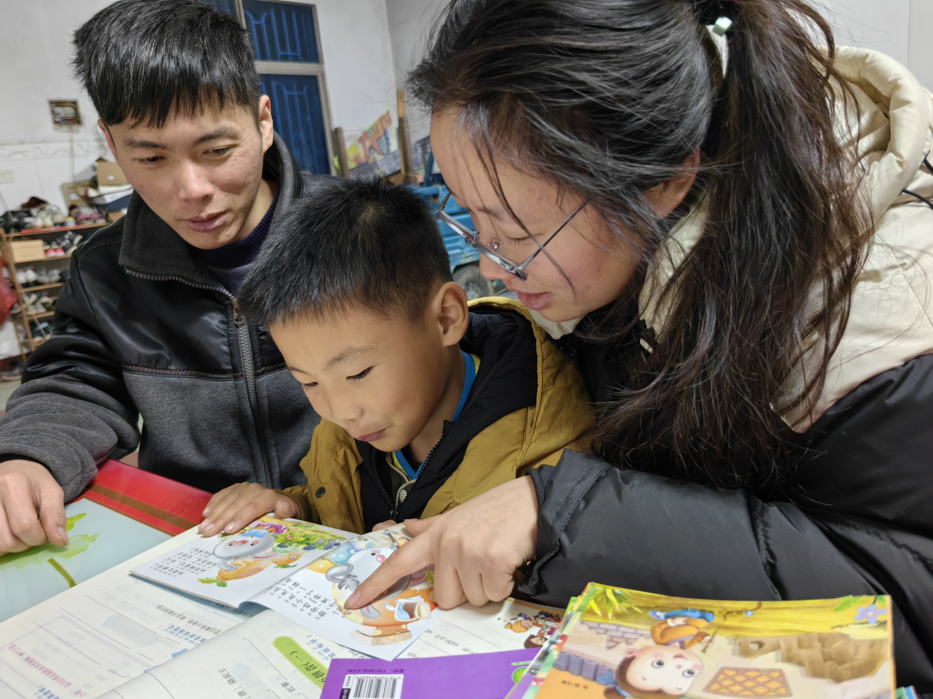
备注：学生类型包括A.贫困生 B.随迁儿童 C.留守儿童 D.特殊儿童 E.其它
教师每人至少家访一名学生，党员或中层每人至少两名学生。

